1. Задание 12 № 140
Упростите выражение 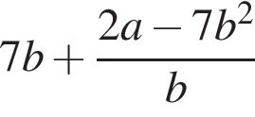, найдите его значение при 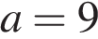; 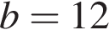. В ответ запишите полученное число.
2. Задание 12 № 311329
Упростите выражение 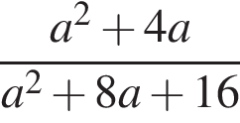 и найдите его значение при 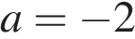. В ответ запишите полученное число.
3. Задание 12 № 311352
Упростите выражение 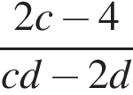 и найдите его значение при 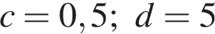. В ответ запишите полученное число.
4. Задание 12 № 311372
Упростите выражение 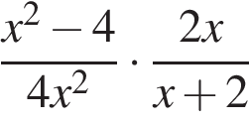 и найдите его значение при 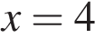. В ответ запишите полученное число.
5. Задание 12 № 311451
Упростите выражение 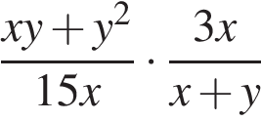 и найдите его значение при 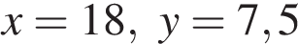. В ответе запишите найденное значение.
6. Задание 12 № 311463
Представьте в виде дроби выражение 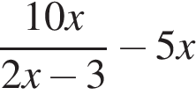 и найдите его значение при 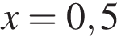. В ответ запишите полученное число.
7. Задание 12 № 311467
Упростите выражение 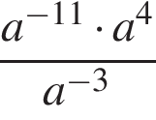 и найдите его значение при 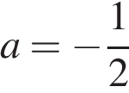. В ответе запишите полученное число.
8. Задание 12 № 311471
Упростите выражение 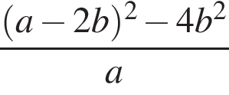 и найдите его значение при 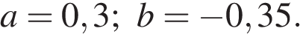
9. Задание 12 № 311758
Найдите значение выражения 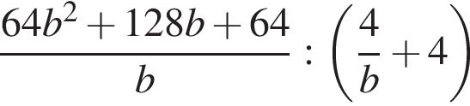 при 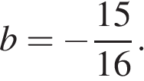
10. Задание 12 № 311814
Найдите значение выражения 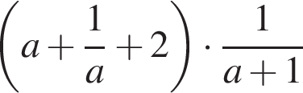 при 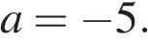
11. Задание 12 № 311954
Найдите значение выражения 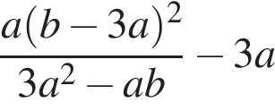 при 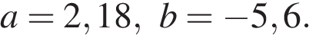
12. Задание 12 № 314312
Упростите выражение 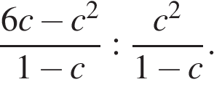 и найдите его значение при 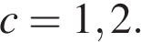 В ответе запишите найденное значение.
13. Задание 12 № 314315
Упростите выражение 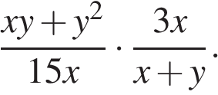 и найдите его значение при 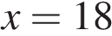 и 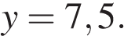 В ответе запишите найденное значение.
14. Задание 12 № 316255
Найдите значение выражения 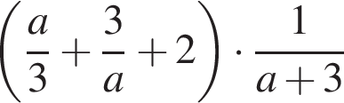 при а = 6.
15. Задание 12 № 316344
Сократите дробь 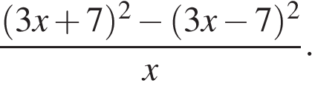
16. Задание 12 № 318572
Упростите выражение 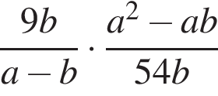 и найдите его значение при 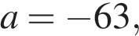 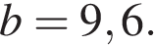 В ответе запишите найденное значение.
17. Задание 12 № 319060
Найдите значение выражения 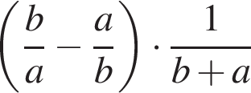 при 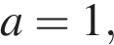 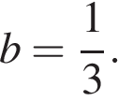
18. Задание 12 № 319072
Найдите значение выражения 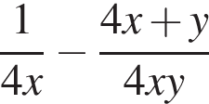 при 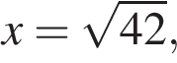 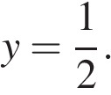
19. Задание 12 № 338076
Найдите значение выражения 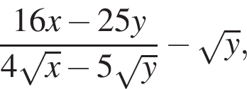 если 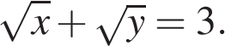
20. Задание 12 № 338095
Найдите значение выражения 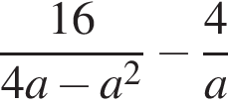 при 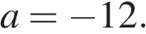
21. Задание 12 № 338131
Найдите значение выражения 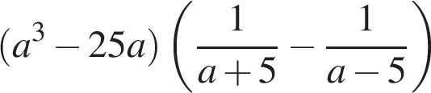 при 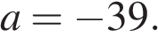
22. Задание 12 № 338163
Найдите значение выражения 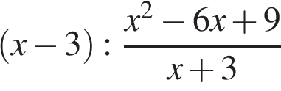 при 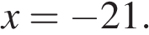
23. Задание 12 № 338181
Найдите значение выражения 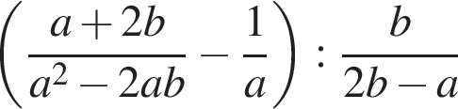 при 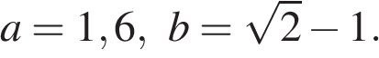
24. Задание 12 № 338274
Найдите значение выражения 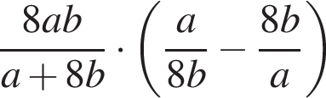 при 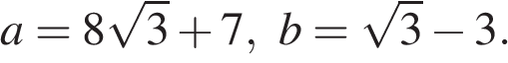
25. Задание 12 № 338448
Найдите значение выражения 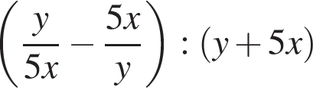 при 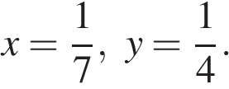
26. Задание 12 № 341353
Найдите значение выражения 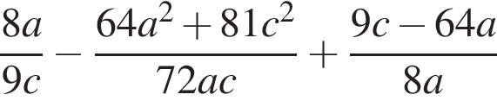 при a = 78, c = 21.
27. Задание 12 № 341704
Найдите значение выражения 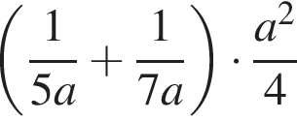 при a = 7,7.
28. Задание 12 № 350738
Найдите значение выражения: 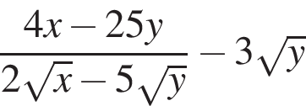, если 

